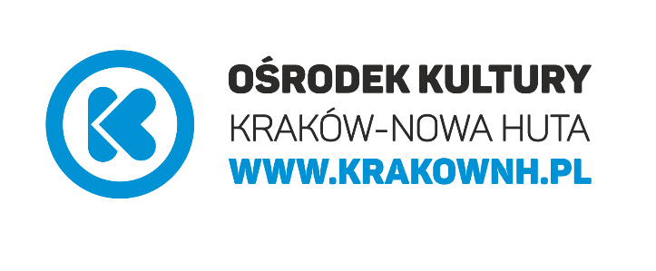
Załącznik nr 5 do Zasad organizacji zajęć.

REGULAMIN WYPOCZYNKU WYJAZDOWEGO

§ 1 Prawa uczestników wypoczynku
- Regulamin dotyczy wszystkich uczestników wypoczynku wyjazdowego.
- Uczestnik wypoczynku wyjazdowego ma prawo do:
- brania udziału we wszystkich imprezach i zajęciach,
- korzystania ze wszystkich urządzeń i sprzętu przeznaczonego do użytku,
- zgłaszania uwag i propozycji do kierownika pleneru/zimowiska dotyczących organizacji zajęć programowych,
- zwracania się w sprawach osobistych do kierownika pleneru/zimowiska, wychowawcy grupy lub pielęgniarki,
- otrzymywania nagród i dyplomów za aktywny udział w życiu pleneru/zimowiska.

§ 2 Obowiązki uczestników wypoczynku
- Uczestnik pleneru/zimowiska zobowiązany jest do:
- wykonywania poleceń kadry opiekuńczo-wychowawczej oraz innych upoważnionych osób,
- przestrzegania godzin posiłków, zajęć oraz ciszy nocnej,
- dbania o czystość osobistą oraz ład i porządek w pomieszczeniu sypialnym i w całej placówce,
- przestrzegania zasad bezpieczeństwa w myśl regulaminu i zasad ustalonych przez kadrę opiekuńczą.
- Uczestnikowi pleneru/zimowiska zabrania się:
- posiadania oraz spożywania wszelkich napojów alkoholowych, środków odurzających oraz wyrobów tytoniowych,
- zażywania leków bez wiedzy pielęgniarki,
- wprowadzania na teren zakwaterowania osób postronnych bez uprzedniej zgody upoważnionej osoby z kadry,
- samowolnego oddalania się z terenu placówki, oddalania się od grupy podczas wszelkich wyjść,
- przechowywania w salach produktów żywnościowych łatwo psujących się
- zabaw z ostrymi narzędziami,
- palenia ognisk bez nadzoru i zgody opiekunów,
- biegania po korytarzach, siadania na parapetach okiennych i wychylania się, samodzielnego „naprawiania” instalacji elektrycznej, wodnej itp.
- niszczenia mebli, wyposażenia placówki, sprzętu sportowego,
- pożyczania i używania cudzej własności bez zgody właściciela,
- używania wulgarnych słów i zwrotów.

§ 3 Odpowiedzialność uczestników wypoczynku
- Za zniszczenia spowodowane z winy uczestnika, udokumentowane protokołem, odpowiadają rodzice/prawni opiekunowie.
- W przypadku naruszenia regulaminu kierownik pleneru/zimowiska może wyciągnąć konsekwencje dyscyplinarne w stosunku do uczestnika od pozbawienia go możliwości uczestnictwa w niektórych imprezach, poprzez powiadomienie rodziców i szkoły o nagannym zachowaniu, aż po wezwanie rodziców/opiekunów do przyjazdu i odebrania uczestnika, bez zwrotu pieniędzy za niewykorzystane dni.
- Uczestnicy zobowiązani są oddać na przechowanie kierownikowi pleneru/zimowiska rzeczy cenne,
w przeciwnym razie organizator nie będzie ponosił odpowiedzialności za ich utratę lub uszkodzenie.

§ 4 Przetwarzanie i ochrona danych osobowych
- Administratorem danych uczestników gromadzonych w zakresie niezbędnym do realizacji wypoczynku jest Ośrodek Kultury Kraków-Nowa Huta, os. Zgody 1 w Krakowie 31-949.
- W Ośrodku Kultury Kraków-Nowa Huta został powołany Inspektor Ochrony Danych zgodnie
z postanowieniami RODO, kontakt e-mail: rodo@krakownh.pl, z którym można się kontaktować
w sprawach związanych z przetwarzaniem danych osobowych przez Administratora.
- Podanie danych jest dobrowolne, jednak niezbędne do identyfikacji uczestników wypoczynku, do zapewnienia bezpieczeństwa i ochrony zdrowia uczestników oraz w przypadku dzieci w celu umożliwienia kontaktu z opiekunami (zwłaszcza w sytuacjach wymagających szybkiej interwencji).
- Dane osobowe przetwarzane będą wyłączenie w celu realizacji wypoczynku wyjazdowego zgodnie
z zasadami ogólnego rozporządzenia RODO.
- Administrator danych przekazując dane osobowe innym podmiotom w rozumieniu RODO będzie informował o podmiocie przetwarzającym.
- Administrator danych nie będzie przekazywał danych osobowych do państwa trzeciego oraz do organizacji międzynarodowych.
- Dane osobowe przetwarzane będą przez okres niezbędny do realizacji wypoczynku
i archiwizacji lub do czasu cofnięcia udzielonej zgody.
- Właściciel danych lub rodzic/ opiekun dziecka ma prawo żądać od Administratora dostępu do udostępnionych danych osobowych, ich sprostowania, przenoszenia, ograniczenia przetwarzania danych poprzez przesłanie wniosku w formie elektronicznej na adres: rodo@krakownh.pl a także prawo do żądania ich usunięcia (w zakresie zgodnym z prawem) poprzez przesłanie wniosku w formie elektronicznej na adres: biuro@krakownh.pl.
- W związku z przetwarzaniem danych osobowych przez Administratora przysługuje prawo wniesienia skargi do organu nadzorczego.
- Administrator nie będzie podejmował wobec osób, których dane przetwarza zautomatyzowanych decyzji, w tym decyzji będących wynikiem profilowania.

§ 5
Regulamin jest dostępny u kierownika Klubu oraz na stronie internetowej Ośrodka Kultury Kraków-Nowa Huta www.krakownh.pl.

